МЭРИЯ ГОРОДА НОВОСИБИРСКА

ПОСТАНОВЛЕНИЕ

От 25.09.2013 № 8940

Об отклонении предложений о внесении изменений в решение Совета депутатов города Новосибирска от 24.06.2009 № 1288 «О Правилах землепользования и застройки города Новосибирска»

В соответствии со статьей 33 Градостроительного кодекса Российской Федерации, на основании заключений комиссии по подготовке проекта правил землепользования и застройки города Новосибирска от 12.08.2013 № 52, от 21.08.2013 № 53, от 30.08.2013 № 54
ПОСТАНОВЛЯЮ:
1. Отклонить предложения о внесении изменений в решение Совета депутатов города Новосибирска от 24.06.2009 № 1288 «О Правилах землепользования и застройки города Новосибирска» (в редакции решений Совета депутатов города Новосибирска от 26.05.2010 № 69, от 28.09.2010 № 139, от 28.04.2011 № 360, от 27.06.2012 № 642, от 19.09.2012 № 674, от 27.02.2013 № 797, от 26.06.2013 № 898) об изменении на карте градостроительного зонирования территории города Новосибирска:
1.1. Зоны застройки средне- и многоэтажными жилыми домами (Ж-1) в границах территории на зону озеленения (Р-2) согласно приложению 1 в связи c несоответствием статье 209 Гражданского кодекса Российской Федерации, пунктам 1, 2, 3 части 1 статьи 30 Градостроительного кодекса Российской Федерации.
1.2. Зоны делового, общественного и коммерческого назначения (ОД-1), зоны улично-дорожной сети (ИТ-3) в границах территории на зону сельскохозяйственного использования (СХ) согласно приложению 2 в связи c несоответствием Генеральному плану города Новосибирска, пунктам 1, 2 части 1 статьи 30 Градостроительного кодекса Российской Федерации и проекту планировки жилого района «Плющихинский» в Октябрьском районе, ограниченного направлением перспективного развития ул. Доватора, Гусинобродским шоссе, перспективной городской магистралью и поймой реки Плющихи, утвержденному постановлением мэрии города Новосибирска от 06.12.2012 № 12559.
1.3. Зоны стоянок для легковых автомобилей (СА) в границах территории на зону делового, общественного и коммерческого назначения (ОД-1) согласно приложению 3 в связи c несоответствием Генеральному плану города Новосибирска, пунктам 1, 2 части 1 статьи 30 Градостроительного кодекса Российской Федерации.
2. Отклонить предложение о внесении изменений в решение Совета депутатов города Новосибирска от 24.06.2009 № 1288 «О Правилах землепользования и застройки города Новосибирска» (в редакции решений Совета депутатов города Новосибирска от 26.05.2010 № 69, от 28.09.2010 № 139, от 28.04.2011 № 360, от 27.06.2012 № 642, от 19.09.2012 № 674, от 27.02.2013 № 797, от 26.06.2013 № 898) об изменении на карте градостроительного зонирования территории города Новосибирска: о присвоении зоны, где допустимо расположение магазина по продаже ритуальных принадлежностей, в связи с несоответствием Генеральному плану города Новосибирска, пунктам 1, 2 части 1 статьи 30, части 4 статьи 30, пункту 2 статьи 34 Градостроительного кодекса Российской Федерации и отсутствием запрашиваемого вида территориальной зоны.
3. Отклонить предложения о внесении изменений в решение Совета депутатов города Новосибирска от 24.06.2009 № 1288 «О Правилах землепользования и застройки города Новосибирска» (в редакции решений Совета депутатов города Новосибирска от 26.05.2010 № 69, от 28.09.2010 № 139, от 28.04.2011 № 360, от 27.06.2012 № 642, от 19.09.2012 № 674, от 27.02.2013 № 797, от 26.06.2013 № 898) об изменении градостроительных регламентов:
3.1. О дополнении предельных параметров разрешенного строительства, реконструкции объектов капитального строительства зоны объектов здравоохранения (ОД-3) предельным минимальным размером земельного участка - 0,01 га, максимальным размером земельных участков – 0,1 га в связи c тем, что в соответствии с пунктом 1 статьи 33 Земельного кодекса Российской Федерации органом местного самоуправления в целях создания условий для устойчивого развития территории города установлены оптимальные предельные максимальные и минимальные размеры для земельных участков.
3.2. Об отступлении от предельного минимального размера земельных участков для индивидуального жилого дома в связи с тем, что в соответствии с пунктом 1 статьи 33 Земельного кодекса Российской Федерации органом местного самоуправления в целях создания условий для устойчивого развития территории города, а также обеспечения большего количества граждан, заинтересованных в предоставлении земельных участков для строительства индивидуальных жилых домов, установлен оптимальный минимальный размер для таких участков.
3.3. Об уменьшении предельного минимального размера земельного участка для садового и огородного земельного участка в зоне сельскохозяйственного использования (СХ) в связи c несоответствием пункту 1 статьи 33 Земельного кодекса Российской Федерации и пункту 1 статьи 13 Закона Новосибирской области от 14.04.2003 № 108-ОЗ «Об использовании земель на территории Новосибирской области».
4. Департаменту строительства и архитектуры мэрии города Новосибирска:
4.1. Разместить постановление на официальном сайте города Новосибирска.
4.2. Направить копии постановления заявителям.
5. Департаменту информационной политики мэрии города Новосибирска обеспечить опубликование постановления в установленном порядке.
6. Ответственность за исполнение постановления возложить на заместителя мэра города Новосибирска - начальника департамента строительства и архитектуры мэрии города Новосибирска.
Мэр города Новосибирска | В. Ф. Городецкий

Пыжова
2275455
ГУАиГ

Приложение 1
к постановлению мэрии
города Новосибирска
от 25.09.2013 № 8940

ФРАГМЕНТ
карты градостроительного зонирования территории города Новосибирска

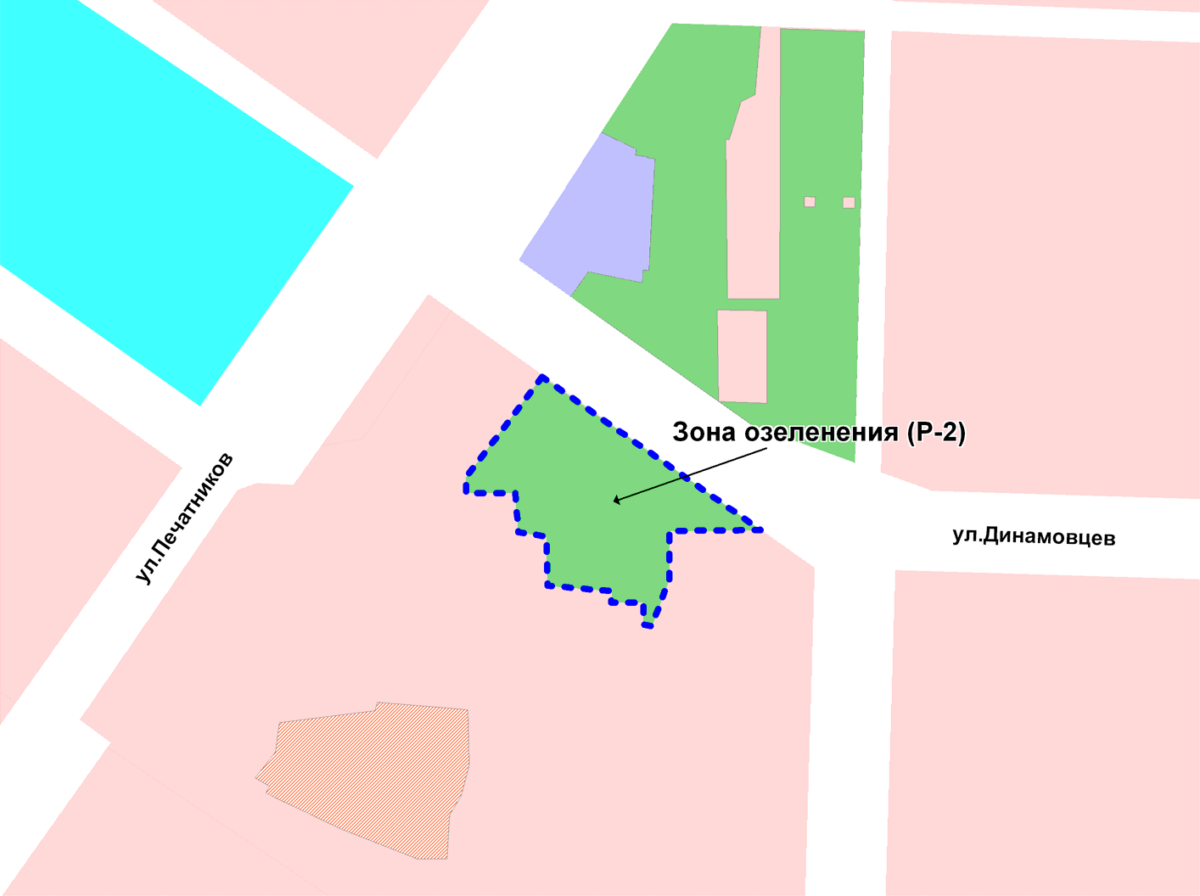

Масштаб 1:5000
_______________

Приложение 2
к постановлению мэрии
города Новосибирска
от 25.09.2013 № 8940

ФРАГМЕНТ
карты градостроительного зонирования территории города Новосибирска

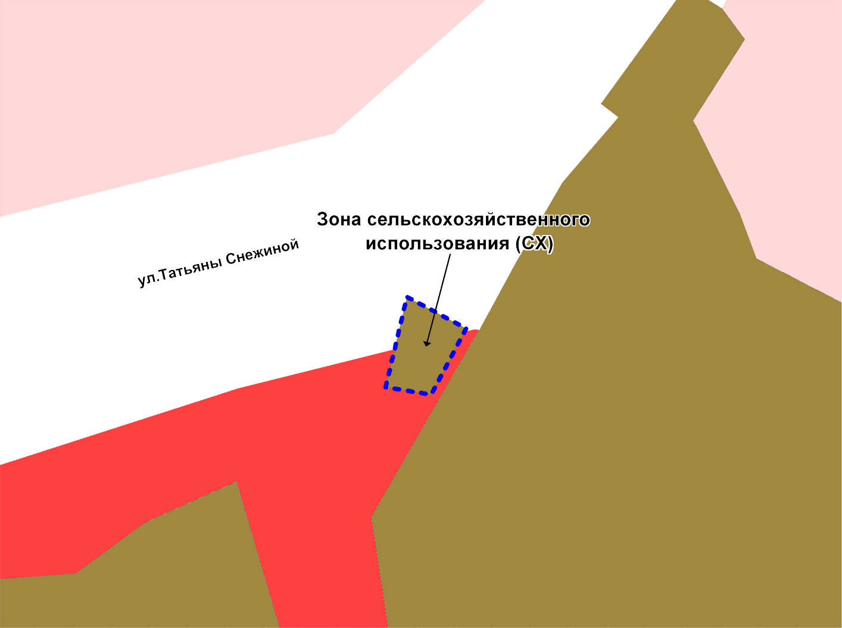

Масштаб 1:2500
_______________

Приложение 3
к постановлению мэрии
города Новосибирска
от 25.09.2013 № 8940

ФРАГМЕНТ
карты градостроительного зонирования территории города Новосибирска

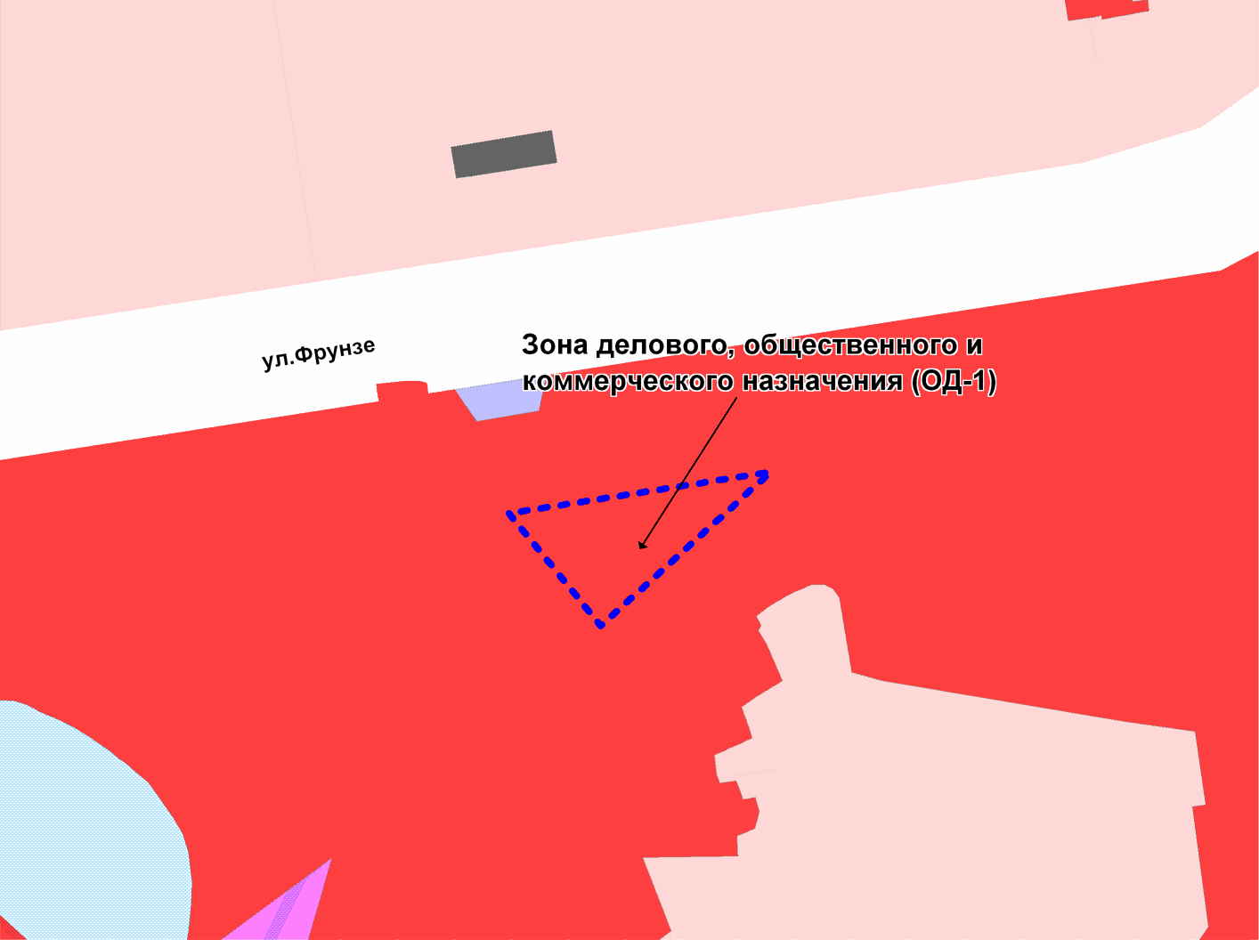

Масштаб 1:7000
_______________

